台北市化工原料商業同業公會 函
地址：台北市10456新生北路1段47巷21號3樓
電話：02-25679545 傳真：02-25814394
http：// www.tpchem.net.tw
e-mail：tpchem.a1688@msa.hinet.net
聯絡人：總幹事 陳秋美

受文者：全體會員
發文日期：中華民國112年9月11日
發文字號：（112）北市化工伸字第034號

主旨：為增進會員同業情誼，舉辦第20屆第1次「理事長盃」高爾夫球友誼賽，敬請踴
躍報名參加。
說明：⑴ 依本會112年度聯誼委員會工作計劃辦理。
⑵ 日期：112年10月24日(星期二)上午9:30時報到，10:00分準時開球，風雨無阻。
⑶ 地點：台北高爾夫球場（桃園市蘆竹區坑子里寶順街800號）。
電話：03-3244856；03-3241311
⑷ 報名日期：即日起至10月15日止。
⑸ 報 名 費：1、每人新台幣750元正（含礦泉水、晚餐、紀念品）。
2、果嶺費、桿弟費另請自理。（有個人球證者請備註於報名表）
⑹ 獎 金：獎項豐富，主辦統計完分數後，17:00於好日子餐廳用餐頒發獎項。
⑺ 報名方式：請將報名表、傳真或Email至本會辦理（附報名表）。
本會傳真：(02)25814394 E-mail：tpchem.a1688@msa.hinet.net
⑻ 餐敘地點：好日子餐廳。新北市林口區文化一路二段131號 電話02-86018808
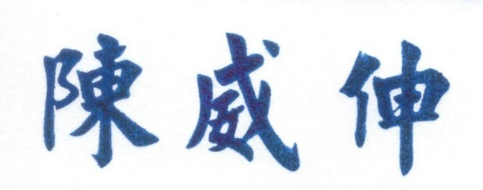
理事長
-----------------------------------------------------------------------------------------------------------
台北市化工原料商業同業公會第20屆第1次理事長盃高爾夫球友誼賽報名表
- 公司名稱 |  |  |  |  | 電話
- 地 址 |  |  |  |  | 傳真
- 姓 名 | 性別 | ★手機號碼 | 球證 | 備 註
- 敬請於112年10月24日上午9:30報到，
10: 00分準時開球。（逾時恕不予計算成績）
- 果嶺費、桿弟費請自理。球場可洗澡，有毛巾。會館整修中，洗澡間動線較不流暢敬請見諒。
⑶餐敘地點：好日子餐廳。新北市林口區文化一路二段131號 電話02-86018808。
⑷以新新貝利亞差點計算。

